Инструкция по входу на сайт:

- ДЛЯ КОРРЕКТНОЙ РАБОТЫ САЙТА ИСПОЛЬЗУЙТЕ БРАУЗЕРЫ YANDEX, GOOGLE,,MAZILA (ОБНОВЛЕННЫЕ ДО ПОСЛЕДНЕЙ ВЕРСИИ!)
- Зайдите на сайт АФС www/primfarma.ru
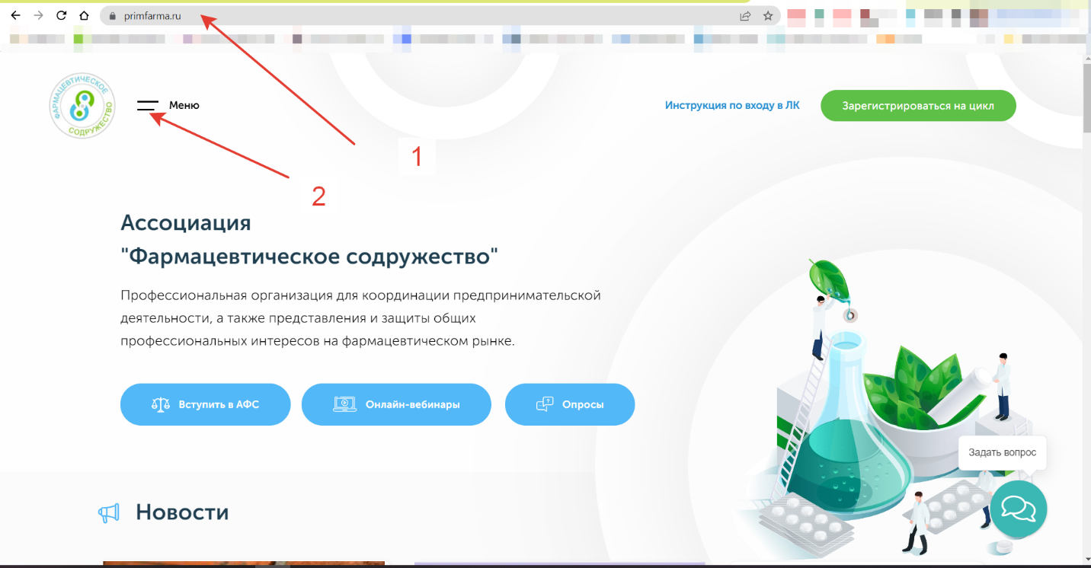
- Нажмите на меню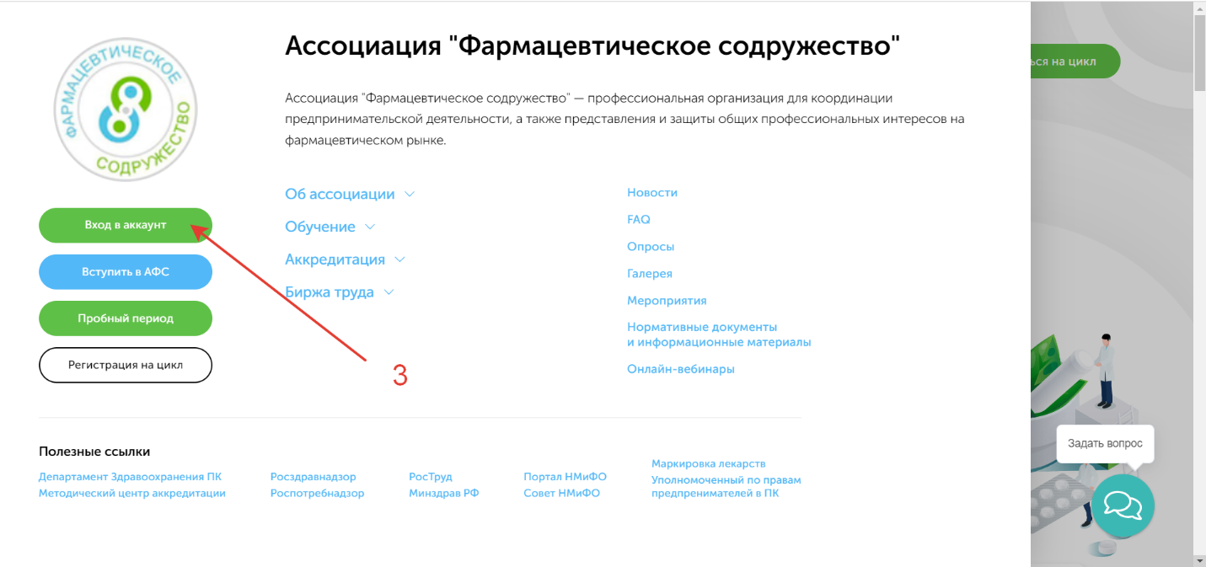
- Вводите логин и пароль в соответствующие поля. Логин – ваш эл. Адрес, а пароль вы генерируете при регистрации на сайте АФС. Если вы забыли пароль, то сменить его можно в поле ниже.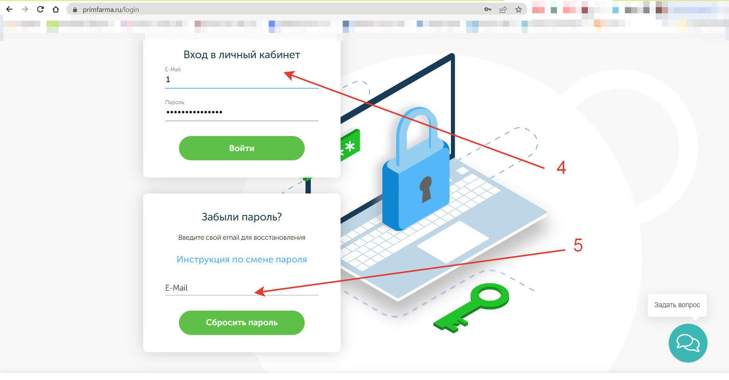
- Изучайте разделы на сайте
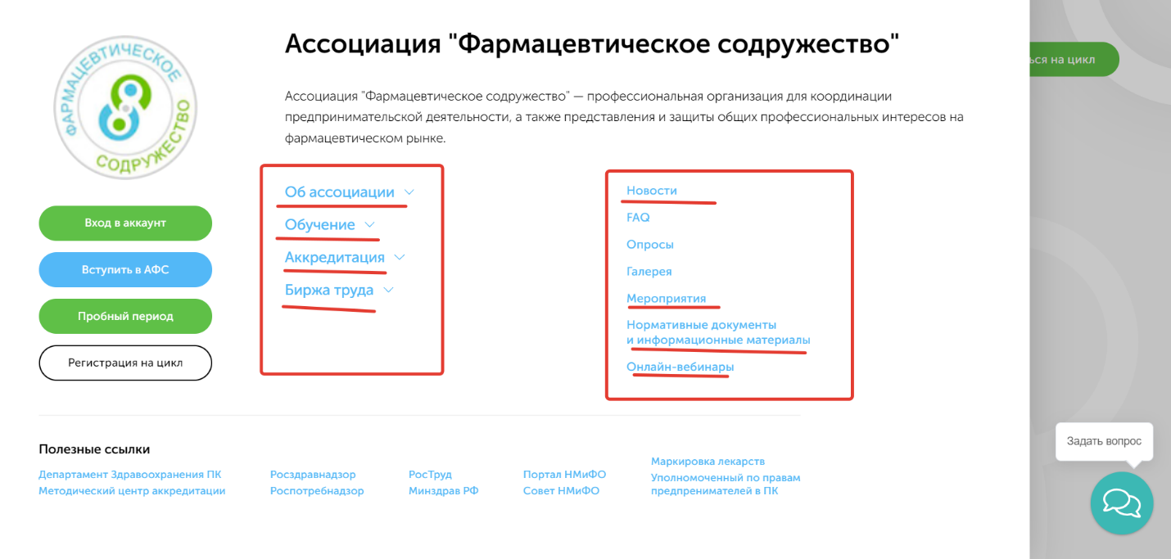
- Связаться с нами можно в чате на сайте

